Аналитический отчет о результатах проведения независимой оценки качества условий оказания услуг муниципальными учреждениями культуры Свердловской области в 2022 году

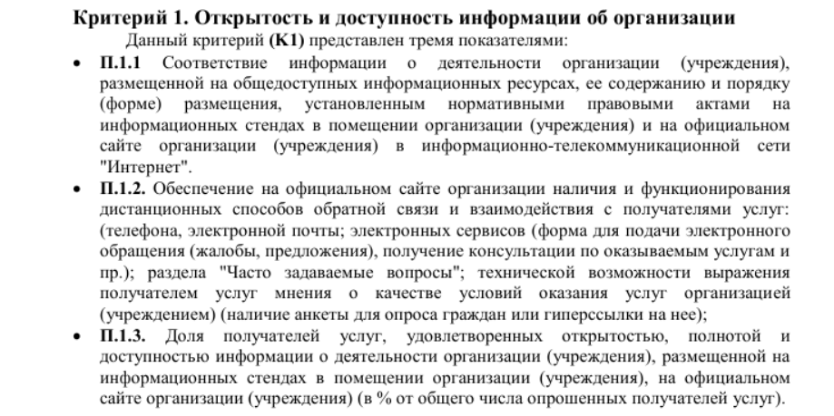
П.1.1. – 87
П.1.2. – 90
П.1.3. – 100
Критерий 1 – 93,1

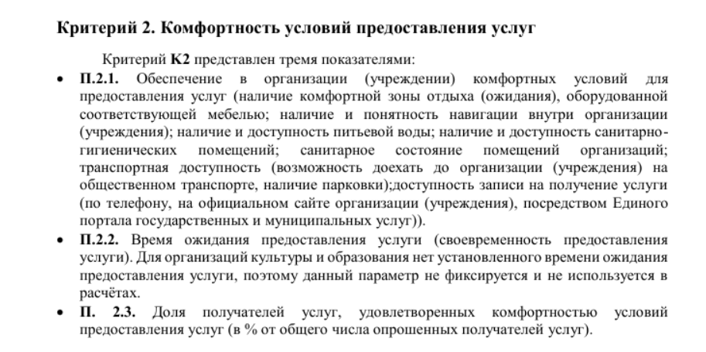
П.2.1. – 100
П.2.2. – не указан
П.2.3. – 96
Критерий 2 – 98,0
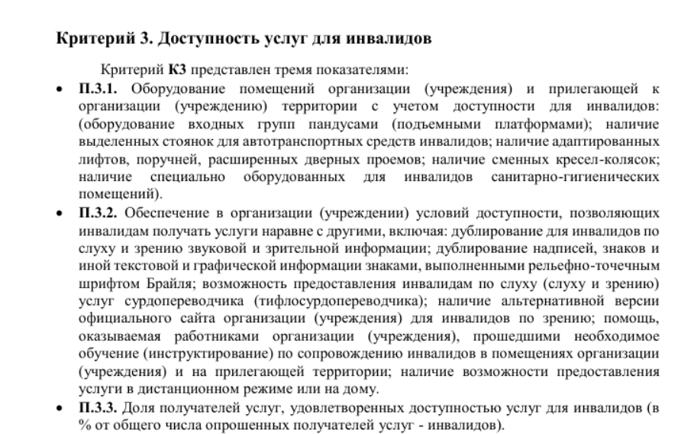

П.3.1. – 20
П.3.2. – 100
П.3.3. – 94
Критерий 3 – 74,2

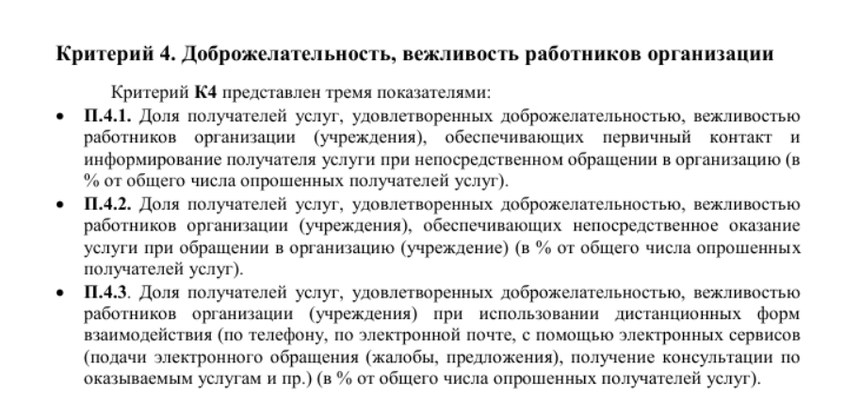
П.4.1. – 99
П.4.2. – 99
П.4.3. – 98
Критерий 4 – 98,8

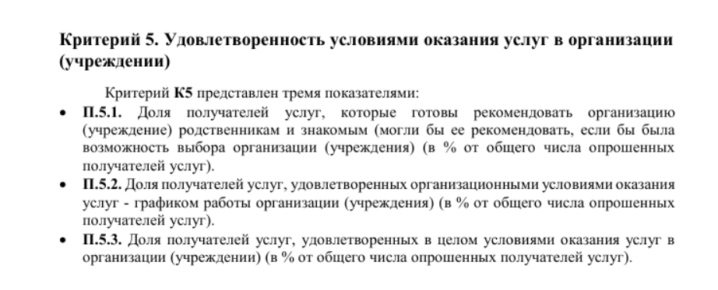

П.5.1. – 99
П.5.2. – 99
П.5.3. – 99
Критерий 5 – 99,0

Расчетные показатели по общей итоговой оценке (по совокупности пяти критериев) – муниципальные учреждения культуры Свердловской области

Общий балл – 92,62
Место среди учреждений Свердловской области – 25 (из 144)

